 | COLÉGIO PEDRO II - UNIDADE SÃO CRISTÓVÃO III  3ª SÉRIE – MATEMÁTICA – PROFº MARCOS  www.professorwaltertadeu.mat.br

APROFUNDAMENTO 04

1) Qual é a soma dos dígitos da representação do produto 2²⁰⁰⁰.5²⁰⁰³?
a) 4
b) 5
c) 6
d) 8
e) 10

2) Se x + y = 8 e x.y = 15, qual é o valor de x² + 6.x.y + y²?
a) 64
b) 109
c) 120
d) 124
e) 154

3) (UFSM) A figura mostra um esboço do gráfico da função y=a^{x} + b, com a, b ∈ IR, a > 0, a ≠ 1 e b ≠ 0. Então, o valor de a²-b² é:
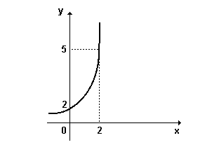
a) -3
b) -1
c) 0
d) 1
e) 3

4) (UNIFOR) Se uma função f, de IR em IR, é definida por:
f(x) =$\left\{\begin{matrix}2x, \text{se} x<0 \\ 0, \text{se} x=0 \\ \frac{x}{2}, \text{se} x>0\end{matrix}\right.$
Então é verdade que:
a) f(-1) = $\frac{−1}{2}$
b) f($\sqrt{3}$) = $\frac{−\sqrt{3}}{2}$
c) f($π$) = $\frac{π}{2}$
d) f(5) = -10
e) f(-4) = 8

5) Numa função f tal que f(x+2) = 3f(x) para todo x real, sabe-se que f(2) + f(4) = 60. Calcule f(0).

6) Considere as funções com domínio nos números reais dadas por $f(x)=3x²−x+5$ e $g(x)=−2x+9$.
a) Calcule o valor de $\frac{f(0)+g(1)}{f(1)}$ b) Determine o valor de x tal que f(x) = g(x).

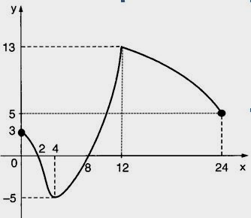
7) Observe a função f cujo gráfico está representado,

a) indique o domínio e a imagem de f.

b) indique os intervalos onde f é crescente e decrescente.

c) indique os intervalos onde f > 0 e f < 0.

d) calcule o valor de f(0) + f(2) + f(4) + f(8) + f(12) + f(24)

8) A empresa de telefonia celular ABC oferece um plano mensal para seus clientes com as seguintes características:
- Para um total de ligações de até 50 minutos, o cliente paga um valor fixo de R$40,00;
- Se os 50 minutos forem excedidos, cada minuto de excesso será cobrado pelo valor de R$1,50 (além dos R$40,00 fixos).
a) Determine o valor pago por um cliente que utilizou o celular por 74 minutos em certo mês.
b) Em certo mês, utilizando o plano descrito acima, o valor a ser pago por um cliente foi de R$101,50. Determine quantos minutos foram utilizados.

9) Uma função é constante. Se f(π) = π, então f(2) vale:
a) π
b) 2π
c) π²
d) π + 2
e) 2

10) Na figura abaixo as medidas estão em centímetros.
Sendo G o baricentro do triângulo ABC, então o valor de x + y + z é:
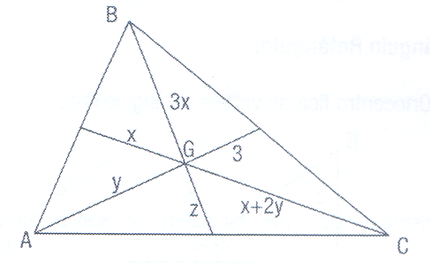
a) 20
b) 25
c) 30
d) 36
e) 40

11) Na figura abaixo M é o ponto médio de AB.

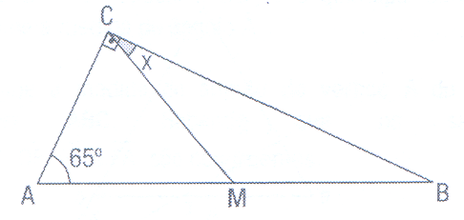
A medida do ângulo x é:
a) 20°
b) 25°
c) 30°
d) 35°
e) 40°

12) Determinar o número de lados de um polígono regular ABCDE... sabendo que as bissetrizes AP e CP dos ângulos A e C formam um ângulo que vale $\frac{2}{9}$ do seu ângulo interno.
13) (UFRJ) Três goiabas perfeitamente esféricas de centros C₁, C₂ e C₃ e raios 2 cm, 8 cm e 2 cm estão sobre uma mesa tangenciando-se como sugere a figura. Um bichinho, que está no centro da primeira goiaba, quer se dirigir para o centro da terceira pelo caminho mais curto. Quantos centímetros percorrerá?

14) (UNESP) Uma gangorra é formada por uma haste rígida AB, apoiada sobre uma mureta de concreto no ponto C, como na figura. Quando a extremidade B da haste toca o chão, a altura da extremidade A em relação ao chão é:
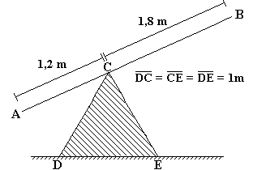
a) $\sqrt{3}$ m
b) 3/$\sqrt{3}$ m
c) (6$\sqrt{3}$)/5 m
d) (5$\sqrt{3}$)/6 m
e) 2$\sqrt{3}$ m

15) As bases de um trapézio medem 8 cm e 12 cm, respectivamente, e a altura 4 cm. A que distância da base menor fica o ponto de encontro das retas-suportes dos lados não-paralelos?
a) 8 cm
b) 12 cm
c) 16 cm
d) 4 cm
e) 6 cm

